Hướng dẫn nạp và update firmware

# B1: Nạp firmware mồi cho mạch

## Sử dụng mạch nạp stlink đã chạy và kết nối tới chân nạp của mạch

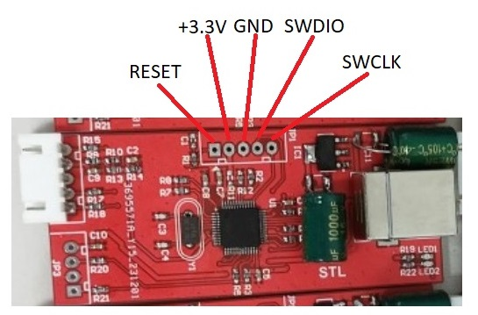

## Sử dùng STM32CubeProgrammer nạp file STLinkV2.J16.S4 cho mạch

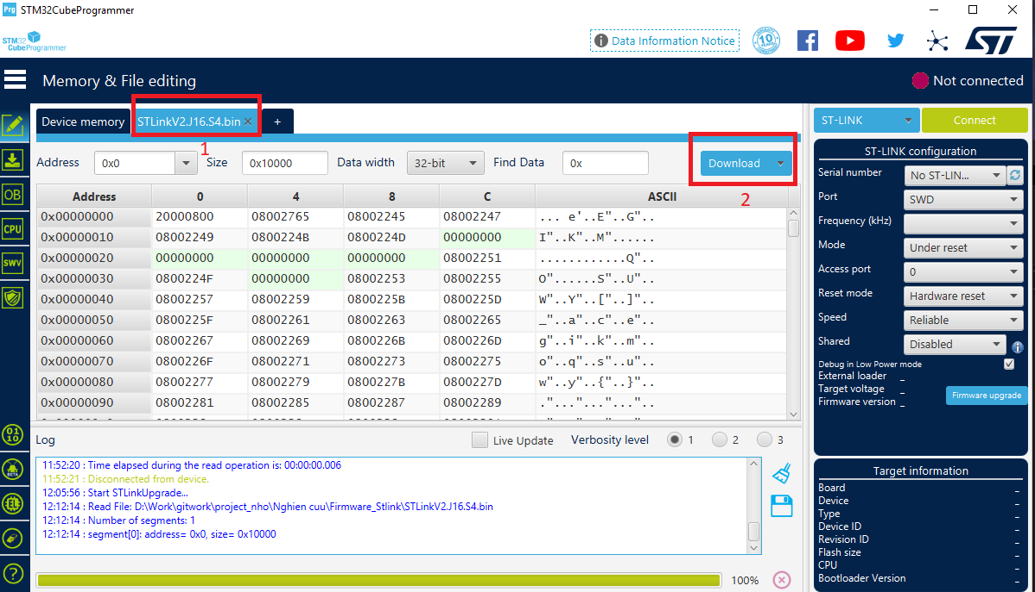

# B2: Update firmware

Trong phần mềm STM32CubeProgrammer nhấn Firmware Upgrade

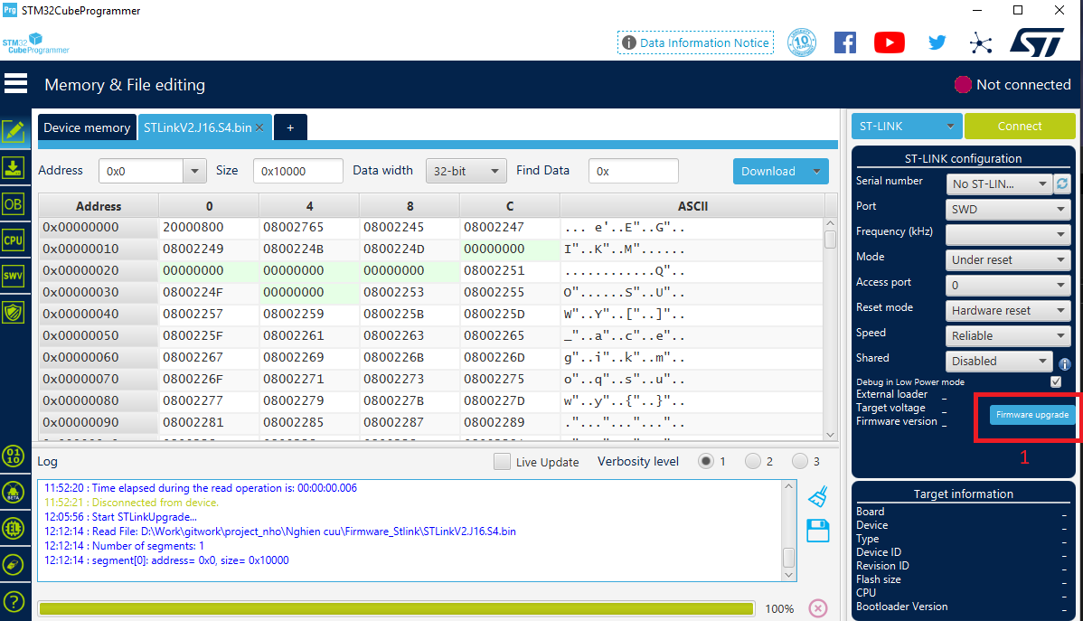

Cắm mạch nạp vừa nạp firmware STLinkV2.J16.S4, sau đó thao tác theo 3 bước bên dưới

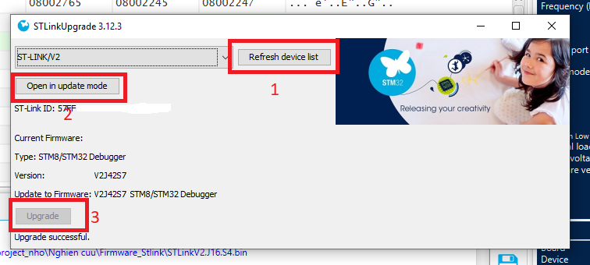

**Chúc Thành Công**